**品优购电商系统开发**

**第18章**

**微信扫码支付**

传智播客.黑马程序员

# 课程目标

目标1：掌握二维码生成插件qrious的使用

目标2：能够说出微信支付开发的整体思路

目标3：能够调用微信支付接口（统一下单）生成支付二维码

目标4：能够调用微信支付接口（查询订单）查询支付状态

目标5：实现支付日志的生成与订单状态的修改

# 1.二维码

## 1.1什么是二维码

二维码又称QR Code，QR全称Quick Response，是一个近几年来移动设备上超流行的一种编码方式，它比传统的Bar Code条形码能存更多的信息，也能表示更多的数据类型。

二维条码/二维码（2-dimensional bar code）是用某种特定的几何图形按一定规律在平面（二维方向上）分布的黑白相间的图形记录数据符号信息的；在代码编制上巧妙地利用构成计算机内部逻辑基础的“0”、“1”比特流的概念，使用若干个与二进制相对应的几何形体来表示文字数值信息，通过图象输入设备或光电扫描设备自动识读以实现信息自动处理：它具有条码技术的一些共性：每种码制有其特定的字符集；每个字符占有一定的宽度；具有一定的校验功能等。同时还具有对不同行的信息自动识别功能、及处理图形旋转变化点。



## 1.2二维码优势

* 信息容量大, 可以容纳多达1850个大写字母或2710个数字或500多个汉字
* 应用范围广, 支持文字,声音,图片,指纹等等...
* 容错能力强, 即使图片出现部分破损也能使用
* 成本低, 容易制作

## 1.3二维码容错级别

L级（低） 7％的码字可以被恢复。

M级（中） 的码字的15％可以被恢复。

Q级（四分）的码字的25％可以被恢复。

H级（高） 的码字的30％可以被恢复。

## 1.4二维码生成插件qrious

qrious是一款基于HTML5 Canvas的纯JS二维码生成插件。通过qrious.js可以快速生成各种二维码，你可以控制二维码的尺寸颜色，还可以将生成的二维码进行Base64编码。

qrious.js二维码插件的可用配置参数如下：

|  |  |  |  |
| --- | --- | --- | --- |
| 参数 | 类型 | 默认值 | 描述 |
| background | String | "white" | 二维码的背景颜色。 |
| foreground | String | "black" | 二维码的前景颜色。 |
| level | String | "L" | 二维码的误差校正级别(L, M, Q, H)。 |
| mime | String | "image/png" | 二维码输出为图片时的MIME类型。 |
| size | Number | 100 | 二维码的尺寸，单位像素。 |
| value | String | "" | 需要编码为二维码的值 |

下面的代码即可生成一张二维码

|  |
| --- |
| <html>  <head>  <title>二维码入门小demo</title>  </head>  <body>  <img id="qrious">  <script src="qrious.min.js"></script>  <script>  var qr = new QRious({  element:document.getElementById('qrious'),  size:250, level:'H', value:'http://www.itcast.cn'  });  </script>  </body>  </html> |

运行效果：

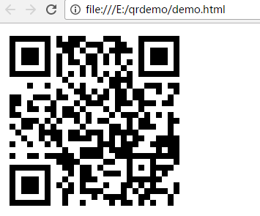

大家掏出手机，扫一下看看是否会看到传智播客的官网呢？

# 2.微信扫码支付简介

## 2.1微信扫码支付申请

微信扫码支付是商户系统按微信支付协议生成支付二维码，用户再用微信“扫一扫”完成支付的模式。该模式适用于PC网站支付、实体店单品或订单支付、媒体广告支付等场景。

申请步骤：（了解）

**第一步：注册公众号（类型须为：服务号）**

请根据营业执照类型选择以下主体注册：[个体工商户](http://kf.qq.com/faq/120911VrYVrA151009JB3i2Q.html" \t "http://kf.qq.com/faq/_blank)| [企业/公司](http://kf.qq.com/faq/120911VrYVrA151013MfYvYV.html" \t "http://kf.qq.com/faq/_blank)| [政府](http://kf.qq.com/faq/161220eaAJjE161220IJn6zU.html" \t "http://kf.qq.com/faq/_blank)| [媒体](http://kf.qq.com/faq/161220IFBJFv161220YnqAbQ.html" \t "http://kf.qq.com/faq/_blank)| [其他类型](http://kf.qq.com/faq/120911VrYVrA151013nYFZ7Z.html" \t "http://kf.qq.com/faq/_blank)。

**第二步：认证公众号**

公众号认证后才可申请微信支付，认证费：300元/次。

**第三步：提交资料申请微信支付**

登录公众平台，点击左侧菜单【微信支付】，开始填写资料等待审核，审核时间为1-5个工作日内。

**第四步：开户成功，登录商户平台进行验证**

资料审核通过后，请登录联系人邮箱查收商户号和密码，并登录商户平台填写财付通备付金打的小额资金数额，完成账户验证。

**第五步：在线签署协议**

本协议为线上电子协议，签署后方可进行交易及资金结算，签署完立即生效。

本课程已经提供好“传智播客”的微信支付账号，学员无需申请。

## 2.2开发文档

微信支付接口调用的整体思路：

按API要求组装参数，以XML方式发送（POST）给微信支付接口（URL）,微信支付接口也是以XML方式给予响应。程序根据返回的结果（其中包括支付URL）生成二维码或判断订单状态。

在线微信支付开发文档：

<https://pay.weixin.qq.com/wiki/doc/api/index.html>

如果你不能联网，请查阅讲义配套资源 （资源\配套软件\微信扫码支付\开发文档）

我们在本章课程中会用到”统一下单”和”查询订单”两组API

1. appid：微信公众账号或开放平台APP的唯一标识
2. mch_id：商户号 (配置文件中的partner)
3. partnerkey：商户密钥
4. sign:数字签名, 根据微信官方提供的密钥和一套算法生成的一个加密信息, 就是为了保证交易的安全性

## 2.3微信支付SDK

微信支付提供了SDK, 大家下载后打开源码，install到本地仓库。

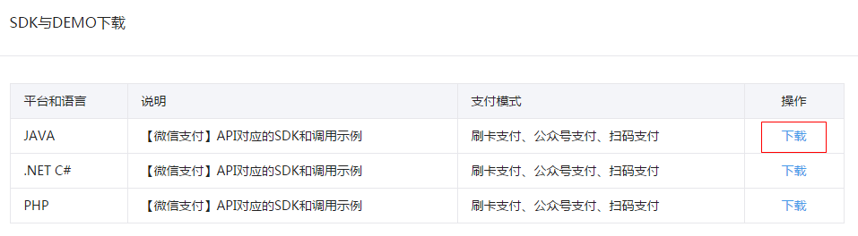

课程配套的本地仓库已经提供jar包，所以安装SDK步骤省略。

使用微信支付SDK,在maven工程中引入依赖

|  |
| --- |
| <dependency>  <groupId>com.github.wxpay</groupId>  <artifactId>wxpay-sdk</artifactId>  <version>0.0.3</version>  </dependency> |

我们主要会用到微信支付SDK的以下功能：

1. 获取随机字符串

|  |
| --- |
| WXPayUtil.*generateNonceStr*() |

1. MAP转换为XML字符串（自动添加签名）

|  |
| --- |
| WXPayUtil.*generateSignedXml*(param, partnerkey) |

1. XML字符串转换为MAP

|  |
| --- |
| WXPayUtil.*xmlToMap*(result) |

## 2.4 HttpClient工具类

HttpClient是Apache Jakarta Common下的子项目，用来提供高效的、最新的、功能丰富的支持HTTP协议的客户端编程工具包，并且它支持HTTP协议最新的版本和建议。HttpClient已经应用在很多的项目中，比如Apache Jakarta上很著名的另外两个开源项目Cactus和HTMLUnit都使用了HttpClient。

HttpClient通俗的讲就是模拟了浏览器的行为，如果我们需要在后端向某一地址提交数据获取结果，就可以使用HttpClient.

关于HttpClient（原生）具体的使用不属于我们本章的学习内容，我们这里这里为了简化HttpClient的使用，提供了工具类HttpClient（对原生HttpClient进行了封装）

HttpClient工具类使用的步骤

|  |
| --- |
| HttpClient client=**new** HttpClient(请求的url地址);  client.setHttps(**true**);//是否是https协议  client.setXmlParam(xmlParam);//发送的xml数据  client.post();//执行post请求  String result = client.getContent(); //获取结果 |

## 2.5工程搭建与准备工作

（1）建立支付服务接口模块pinyougou-pay-interface （jar）

（2）建立支付服务实现模块pinyougou-pay-service （war） 依赖pinyougou-pay-interface 和pinyougou-common 、 spring dubbox 相关依赖 、**微信SDK**  （因为不需要连接数据库所以不用引用dao工程）

|  |
| --- |
| <dependency>  <groupId>com.github.wxpay</groupId>  <artifactId>wxpay-sdk</artifactId>  <version>0.0.3</version>  </dependency> |

添加tomcat插件，运行端口为9000

添加spring配置文件 ，参见其它服务工程

1. 在pinyougou-common工程中添加工具类HttpClient.java ，并添加依赖

|  |
| --- |
| <dependency>  <groupId>org.apache.httpcomponents</groupId>  <artifactId>httpclient</artifactId>  </dependency> |

添加配置文件weixinpay.properties

|  |
| --- |
| appid=wx8397f8696b538317  partner=1473426802  partnerkey=8A627A4578ACE384017C997F12D68B23  notifyurl=http://a31ef7db.ngrok.io/WeChatPay/WeChatPayNotify |

appid： 微信公众账号或开放平台APP的唯一标识

partner：财付通平台的商户账号

partnerkey：财付通平台的商户密钥

notifyurl: 回调地址

1. pinyougou-cart-web依赖工程pinyougou-pay-service
2. 将二维码插件QRious 拷贝到pinyougou-cart-web 的plugins目录中

# 3.品优购-微信支付二维码生成

## 3.1需求分析与实现思路

### 3.1.1需求分析

在支付页面上生成支付二维码，并显示订单号和金额

用户拿出手机,打开微信扫描页面上的二维码,然后在微信中完成支付

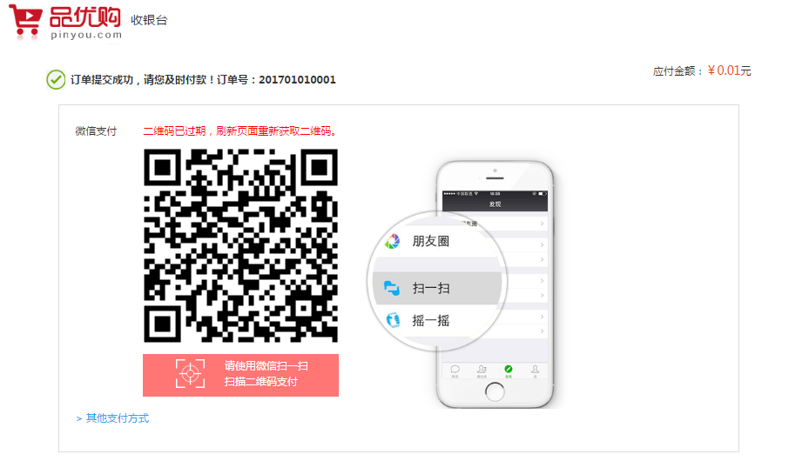

### 3.1.2实现思路

我们通过HttpClient工具类实现对远程支付接口的调用。

接口链接：https://api.mch.weixin.qq.com/pay/unifiedorder

具体参数参见“统一下单”API, 构建参数发送给统一下单的url ，返回的信息中有支付url，根据url生成二维码，显示的订单号和金额也在返回的信息中。

## 3.2后端代码实现

### 3.2.1服务接口层

（1）在pinyougou-pay-interface创建包com.pinyougou.pay.service ，包下建立接口

|  |
| --- |
| **package** com.pinyougou.pay.service;  **import** java.util.Map;  /**  * 微信支付接口  * **@author** Administrator  *  */  **public** **interface** WeixinPayService {  /**  * 生成微信支付二维码  * **@param** out_trade_no 订单号  * **@param** total_fee 金额(分)  * **@return**  */  **public** Map createNative(String out_trade_no,String total_fee);  } |

### 3.2.2服务实现层

pinyougou-pay-service创建com.pinyougou.pay.service.impl包，新建类

|  |
| --- |
| @Service  **public** **class** WeixinPayServiceImpl **implements** WeixinPayService {  @Value("${appid}")  **private** String appid;    @Value("${partner}")  **private** String partner;    @Value("${partnerkey}")  **private** String partnerkey;    /**  * 生成二维码  * **@return**  */  **public** Map createNative(String out_trade_no,String total_fee){  //1.创建参数  Map<String,String> param=**new** HashMap();//创建参数  param.put("appid", appid);//公众号  param.put("mch_id", partner);//商户号  param.put("nonce_str", WXPayUtil.*generateNonceStr*());//随机字符串  param.put("body", "品优购");//商品描述  param.put("out_trade_no", out_trade_no);//商户订单号  param.put("total_fee",total_fee);//总金额（分）  param.put("spbill_create_ip", "127.0.0.1");//IP  param.put("notify_url", "http://test.itcast.cn");//回调地址(随便写)  param.put("trade_type", "NATIVE");//交易类型  **try** {  //2.生成要发送的xml  String xmlParam = WXPayUtil.*generateSignedXml*(param, partnerkey);  System.***out***.println(xmlParam);  HttpClient client=**new** HttpClient("https://api.mch.weixin.qq.com/pay/unifiedorder");  client.setHttps(**true**);  client.setXmlParam(xmlParam);  client.post();  //3.获得结果  String result = client.getContent();  System.***out***.println(result);  Map<String, String> resultMap = WXPayUtil.*xmlToMap*(result);  Map<String, String> map=**new** HashMap<>();  map.put("code_url", resultMap.get("code_url"));//支付地址  map.put("total_fee", total_fee);//总金额  map.put("out_trade_no",out_trade_no);//订单号  **return** map;  } **catch** (Exception e) {  e.printStackTrace();  **return** **new** HashMap<>();  }  }  } |

### 3.2.3控制层

pinyougou-cart-web创建PayController.java

|  |
| --- |
| /**  * 支付控制层  * **@author** Administrator  *  */  @RestController  @RequestMapping("/pay")  **public** **class** PayController {  @Reference  **private** WeixinPayService weixinPayService;    /**  * 生成二维码  * **@return**  */  @RequestMapping("/createNative")  **public** Map createNative(){  IdWorker idworker=**new** IdWorker();  **return** weixinPayService.createNative(idworker.nextId()+"","1");  }  } |

这里我们订单号通过分布式ID生成器生成，金额暂时写死，后续开发我们再对接业务系统得到订单号和金额

浏览器测试

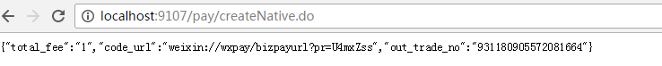

## 3.3前端代码实现

### 3.3.1服务层

在pinyougou-cart-web创建 payService.js

|  |
| --- |
| app.service('payService',**function**($http){  //本地支付  **this**.createNative=**function**(){  **return** $http.get('pay/createNative.do');  }  }); |

### 3.3.2控制层

在pinyougou-cart-web 创建payController.js

|  |
| --- |
| app.controller('payController' ,**function**($scope ,payService){  //本地生成二维码  $scope.createNative=**function**(){  payService.createNative().success(  **function**(response){  $scope.money= (response.total_fee/100).toFixed(2) ; //金额  $scope.out_trade_no= response.out_trade_no;//订单号  //二维码  **var** qr = **new** QRious({  element:document.getElementById('qrious'),  size:250,  level:'H',  value:response.code_url  });  }  );  }  }); |

### 3.3.3页面

修改pay.html ,引入js

|  |
| --- |
| <script type=*"text/javascript"* src=*"plugins/angularjs/angular.min.js"*> </script>  <script type=*"text/javascript"* src=*"js/base.js"*> </script>  <script type=*"text/javascript"* src=*"js/service/payService.js"*> </script>  <script type=*"text/javascript"* src=*"js/controller/payController.js"*> </script>  <script type=*"text/javascript"* src=*"plugins/qrious.min.js"*></script> |

指令

|  |
| --- |
| <body ng-app=*"pinyougou"* ng-controller=*"payController"* ng-init=*"createNative()"*> |

设置二维码图片的ID

|  |
| --- |
| <p class=*"red"*></p>  <div class=*"fl code"*>  <img id=*"qrious"*>  <div class=*"saosao"*>  <p>请使用微信扫一扫</p>  <p>扫描二维码支付</p>  </div>  </div> |

显示订单号

|  |
| --- |
| 订单号：{{out_trade_no}} |

显示金额

|  |
| --- |
| <em class=*"orange money"*>￥{{money}}</em>元 |

# 4.品优购-检测支付状态

## 4.1需求分析及实现思路

### 4.1.1需求分析

当用户支付成功后跳转到成功页面

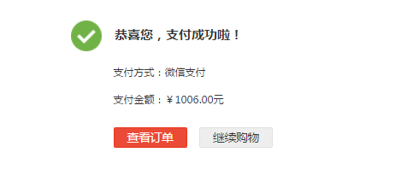

当返回异常时跳转到错误页面

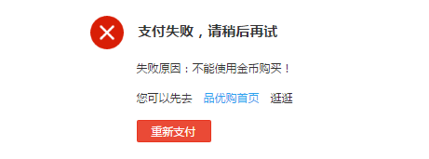

### 4.1.2实现思路

我们通过HttpClient工具类实现对远程支付接口的调用。

接口链接：https://api.mch.weixin.qq.com/pay/orderquery

具体参数参见“查询订单”API, 我们在controller方法中轮询调用查询订单（间隔3秒），当返回状态为success时，我们会在controller方法返回结果。前端代码收到结果后跳转到成功页面。

## 4.2检测支付状态-后端代码

### 4.2.1服务接口层

在pinyougou-pay-interface的WeixinPayService.java中新增方法定义

|  |
| --- |
| /**  * 查询支付状态  * **@param** out_trade_no  */  **public** Map queryPayStatus(String out_trade_no); |

### 4.2.2服务实现层

在pinyougou-pay-service的WeixinPayServiceImpl.java中实现方法

|  |
| --- |
| @Override  **public** Map queryPayStatus(String out_trade_no) {  Map param=**new** HashMap();  param.put("appid", appid);//公众账号ID  param.put("mch_id", partner);//商户号  param.put("out_trade_no", out_trade_no);//订单号  param.put("nonce_str", WXPayUtil.*generateNonceStr*());//随机字符串  String url="https://api.mch.weixin.qq.com/pay/orderquery";  **try** {  String xmlParam = WXPayUtil.*generateSignedXml*(param, partnerkey);  HttpClient client=**new** HttpClient(url);  client.setHttps(**true**);  client.setXmlParam(xmlParam);  client.post();  String result = client.getContent();  Map<String, String> map = WXPayUtil.*xmlToMap*(result);  System.***out***.println(map);  **return** map;  } **catch** (Exception e) {  e.printStackTrace();  **return** **null**;  }  } |

### 4.2.3控制层

在pinyougou-cart-web的PayController.java新增方法

|  |
| --- |
| /**  * 查询支付状态  * **@param** out_trade_no  * **@return**  */  @RequestMapping("/queryPayStatus")  **public** Result queryPayStatus(String out_trade_no){  Result result=**null**;  **while**(**true**){  //调用查询接口  Map<String,String> map = weixinPayService.queryPayStatus(out_trade_no);  **if**(map==**null**){//出错  result=**new** Result(**false**, "支付出错");  **break**;  }  **if**(map.get("trade_state").equals("SUCCESS")){//如果成功  result=**new** Result(**true**, "支付成功");  **break**;  }  **try** {  Thread.*sleep*(3000);//间隔三秒  } **catch** (InterruptedException e) {  e.printStackTrace();  }  }  **return** result;  } |

## 4.3检测支付状态-前端代码

### 4.3.1服务层

在payService.js新增方法

|  |
| --- |
| //查询支付状态  **this**.queryPayStatus=**function**(out_trade_no){  **return** $http.get('pay/queryPayStatus.do?out_trade_no='+out_trade_no);  } |

### 4.3.2控制层

在payController.js中新增方法

|  |
| --- |
| //查询支付状态  queryPayStatus=**function**(out_trade_no){  payService.queryPayStatus(out_trade_no).success(  **function**(response){  **if**(response.success){  location.href="paysuccess.html";  }**else**{  location.href="payfail.html";  }  }  );  } |

在createNative方法的回调方法中调用此查询方法

|  |
| --- |
| //本地生成二维码  $scope.createNative=**function**(){  payService.createNative().success(  **function**(response){  ..........  queryPayStatus(response.out_trade_no);//查询支付状态  }  );  } |

## 4.4查询时间限制

### 4.4.1问题分析

如果用户到了二维码页面一直未支付，或是关掉了支付页面，我们的代码会一直循环调用微信接口，这样会对程序造成很大的压力。所以我们要加一个时间限制或是循环次数限制，当超过时间或次数时，跳出循环。

### 4.4.2代码完善

（1）修改pinyougou-cart-web工程PayController.java的queryPayStatus方法

|  |
| --- |
| @RequestMapping("/queryPayStatus")  **public** Result queryPayStatus(String out_trade_no){  Result result=**null**;  **int** x=0;  **while**(**true**){  //调用查询接口  .......  **try** {  Thread.*sleep*(3000);//间隔三秒  } **catch** (InterruptedException e) {  e.printStackTrace();  }  //为了不让循环无休止地运行，我们定义一个循环变量，如果这个变量超过了这个值则退出循环，设置时间为5分钟  x++;  **if**(x>=100){  result=**new** Result(**false**, "二维码超时");  **break**;  }  }  **return** result;  } |

（2）修改payController.js

|  |
| --- |
| //查询支付状态  queryPayStatus=**function**(out_trade_no){  payService.queryPayStatus(out_trade_no).success(  **function**(response){  **if**(response.success){  location.href="paysuccess.html";  }**else**{  **if**(response.message=='二维码超时'){  $scope.createNative();//重新生成二维码  }**else**{  location.href="payfail.html";  }  }  }  );  } |

## 4.5支付成功页面显示金额

### 4.5.1问题分析

现在我们支付成功页面显示的是固定的值，怎么显示真正的支付金额呢？我们这里可以使用angularJS的页面传参来解决。

### 4.5.2代码完善

（1）修改payController.js 跳转页面传参

|  |
| --- |
| //查询支付状态  queryPayStatus=**function**(out_trade_no){  payService.queryPayStatus(out_trade_no).success(  **function**(response){  **if**(response.success){  location.href="paysuccess.html#?money="+$scope.money;  }**else**{  **if**(response.message=='二维码超时'){  $scope.createNative();//重新生成二维码  }**else**{  location.href="payfail.html";  }  }  }  );  } |

（2）在payController.js中引入$location服务 ，新增方法

|  |
| --- |
| //获取金额  $scope.getMoney=**function**(){  **return** $location.search()['money'];  } |

（3）修改页面paysuccess.html ，引入JS (与pay.html相同) ，body添加指令

|  |
| --- |
| ng-app=*"pinyougou"* ng-controller=*"payController"* |

用表达式显示金额

|  |
| --- |
| <p>支付金额：￥{{getMoney()}}元</p> |

# 5.品优购-支付日志

## 5.1需求分析

我们现在系统还有两个问题需要解决：

1. 系统中无法查询到支付记录
2. 支付后订单状态没有改变

我们现在就来解决这两个问题。

实现思路：

1. 在用户下订单时，判断如果为微信支付，就想支付日志表添加一条记录，信息包括支付总金额、订单ID（多个）、用户ID 、下单时间等信息，支付状态为0（未支付）
2. 生成的支付日志对象放入redis中，以用户ID作为key，这样在生成支付二维码时就可以从redis中提取支付日志对象中的金额和订单号。

（3）当用户支付成功后，修改支付日志的支付状态为1（已支付），并记录微信传递给我们的交易流水号。根据订单ID（多个）修改订单的状态为2（已付款）。

## 5.2表结构分析

**tb_paylog 支付日志表**

|  |  |  |  |
| --- | --- | --- | --- |
| 字段 | 类型 | 长度 | 含义 |
| out_trade_no | varchar | 30 | 支付订单号 |
| create_time | datatime |  | 创建时间 |
| pay_time | datatime |  | 支付完成时间 |
| total_fee | bigint |  | 支付金额（分） |
| transaction_id | varchar | 30 | 交易流水号 |
| trade_state | varchar | 1 | 交易状态 |
| pay_type | varchar | 1 | 支付类型：  1:微信  2:支付宝  3:网银 |
| order_list | varchar | 200 | 订单表ID串，用逗号分隔 |

## 5.3插入日志记录

修改pinyougou-order-service工程OrderServiceImpl.java 的add方法。

内容：判断如果支付方式为微信支付，向数据库插入支付日志记录，并放入redis存储

|  |
| --- |
| @Autowired  **private** TbPayLogMapper payLogMapper;  /**  * 增加  */  **public** **void** add(TbOrder order) {  List<Cart> cartList = (List<Cart>)  redisTemplate.boundHashOps("cartList").get( order.getUserId() );  List<String> orderIdList=**new** ArrayList();//订单ID列表  **double** total_money=0;//总金额 （元）  **for**(Cart cart:cartList){  **long** orderId = idWorker.nextId();  ......  orderIdList.add(orderId+"");//添加到订单列表  total_money+=money;//累加到总金额  }  **if**("1".equals(order.getPaymentType())){//如果是微信支付  TbPayLog payLog=**new** TbPayLog();  String outTradeNo= idWorker.nextId()+"";//支付订单号  payLog.setOutTradeNo(outTradeNo);//支付订单号  payLog.setCreateTime(**new** Date());//创建时间  //订单号列表，逗号分隔  String ids=orderIdList.toString().replace("[", "").replace("]", "").replace(" ", "");  payLog.setOrderList(ids);//订单号列表，逗号分隔  payLog.setPayType("1");//支付类型  payLog.setTotalFee( (**long**)(total_money*100 ) );//总金额(分)  payLog.setTradeState("0");//支付状态  payLog.setUserId(order.getUserId());//用户ID  payLogMapper.insert(payLog);//插入到支付日志表  redisTemplate.boundHashOps("payLog").put(order.getUserId(), payLog);//放入缓存  }  redisTemplate.boundHashOps("cartList").delete(order.getUserId());  } |

## 5.4读取支付日志

### 5.4.1服务接口层

pinyougou-order-interface 工程的OrderService.java 新增方法

|  |
| --- |
| /**  * 根据用户查询payLog  * **@param** userId  * **@return**  */  **public** TbPayLog searchPayLogFromRedis(String userId); |

### 5.4.2服务实现层

pinyougou-order-service的OrderServiceImpl.java实现方法

|  |
| --- |
| @Override  **public** TbPayLog searchPayLogFromRedis(String userId) {  **return** (TbPayLog) redisTemplate.boundHashOps("payLog").get(userId);  } |

### 5.4.3控制层

修改pinyougou-cart-web工程PayController.java的createNative方法

实现思路：调用获取支付日志对象的方法，得到订单号和金额

|  |
| --- |
| @Reference  **private** OrderService orderService;  /**  * 生成二维码  * **@return**  */  @RequestMapping("/createNative")  **public** Map createNative(){  //获取当前用户  String userId=SecurityContextHolder.*getContext*().getAuthentication().getName();  //到redis查询支付日志  TbPayLog payLog = orderService.searchPayLogFromRedis(userId);  //判断支付日志存在  **if**(payLog!=**null**){  **return** weixinPayService.createNative(payLog.getOutTradeNo(),payLog.getTotalFee()+"");  }**else**{  **return** **new** HashMap();  }  } |

## 5.5修改订单状态

### 5.5.1服务接口层

在pinyougou-order-interface的OrderService.java新增方法定义

|  |
| --- |
| /**  * 修改订单状态  * **@param** out_trade_no 支付订单号  * **@param** transaction_id 微信返回的交易流水号  */  **public** **void** updateOrderStatus(String out_trade_no,String transaction_id); |

### 5.5.2服务实现层

在pinyougou-order-service工程OrderServiceImpl.java实现该方法.

这个方法主要做三件事：

1. 修改支付日志状态
2. 修改关联的订单的状态
3. 清除缓存中的支付日志对象

|  |
| --- |
| @Override  **public** **void** updateOrderStatus(String out_trade_no, String transaction_id) {  //1.修改支付日志状态  TbPayLog payLog = payLogMapper.selectByPrimaryKey(out_trade_no);  payLog.setPayTime(**new** Date());  payLog.setTradeState("1");//已支付  payLog.setTransactionId(transaction_id);//交易号  payLogMapper.updateByPrimaryKey(payLog);  //2.修改订单状态  String orderList = payLog.getOrderList();//获取订单号列表  String[] orderIds = orderList.split(",");//获取订单号数组    **for**(String orderId:orderIds){  TbOrder order = orderMapper.selectByPrimaryKey( Long.*parseLong*(orderId) );  **if**(order!=**null**){  order.setStatus("2");//已付款  orderMapper.updateByPrimaryKey(order);  }  }  //清除redis缓存数据  redisTemplate.boundHashOps("payLog").delete(payLog.getUserId());  } |

### 5.5.3控制层

修改pinyougou-cart-web的PayController.java。在微信支付接口有成功返回状态时，调用修改状态的方法

|  |
| --- |
| /**  * 查询支付状态  * **@param** out_trade_no  * **@return**  */  @RequestMapping("/queryPayStatus")  **public** Result queryPayStatus(String out_trade_no){  Result result=**null**;  **int** x=0;  **while**(**true**){  //调用查询接口  Map<String,String> map = weixinPayService.queryPayStatus(out_trade_no);  **if**(map==**null**){//出错  result=**new** Result(**false**, "支付出错");  **break**;  }  **if**(map.get("trade_state").equals("SUCCESS")){//如果成功  result=**new** Result(**true**, "支付成功");  //修改订单状态  orderService.updateOrderStatus(out_trade_no, map.get("transaction_id"));  **break**;  }  **try** {  Thread.*sleep*(3000);//间隔三秒  } **catch** (InterruptedException e) {  e.printStackTrace();  }  //为了不让循环无休止地运行，我们定义一个循环变量，如果这个变量超过了这个值则退出循环，设置时间为5分钟  ......  }  **return** result;  } |

## 5.6支付日志显示（学员实现）

需求：在运营商后台中，显示支付日志列表，实现按日期、状态、用户进行查询。

学员实现。